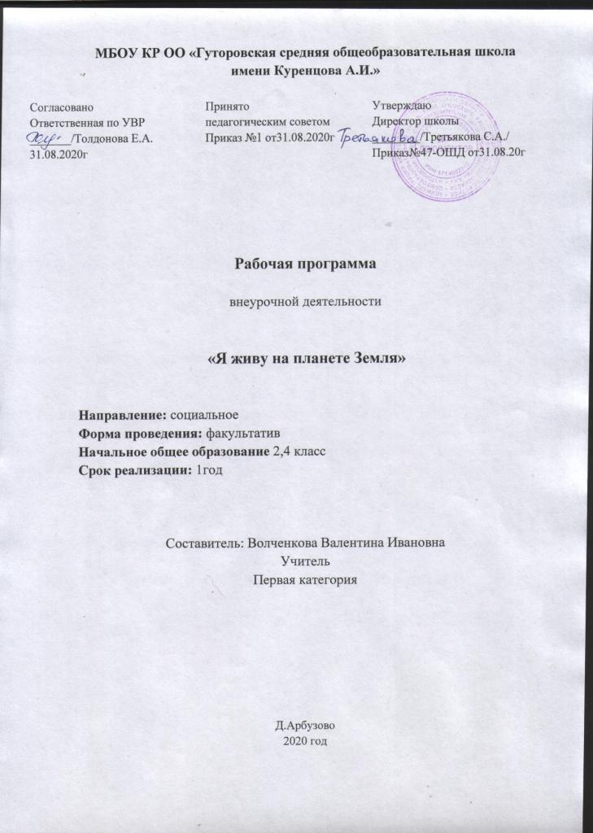
1.Планируемые результаты освоения курса «Я живу на планете Земля»
Личностные универсальные учебные действия

У обучающегося будут сформированы:
- широкая мотивационная основа художественно-творческой деятельности, включающая социальные, учебно-познавательные и внешние мотивы;
- устойчивый познавательный интерес к новым способам исследования технологий и материалов;
- устойчивый познавательный интерес к культуре разных стран
- адекватное понимания причин успешности/неуспешности творческой деятельности;

Обучающийся получит возможность для формирования:
- внутренней позиции обучающегося на уровне понимания необходимости творческой деятельности, как одного из средств самовыражения в социальной жизни;
- выраженной познавательной мотивации;
- устойчивого интереса к новым способам познания;
- адекватного понимания причин успешности/неуспешности творческой деятельности;

Регулятивные универсальные учебные действия

Обучающийся научится:
- принимать и сохранять учебно-творческую задачу;
- планировать свои действия;
- осуществлять итоговый и пошаговый контроль;
- адекватно воспринимать оценку учителя;
- различать способ и результат действия;
- вносить коррективы в действия на основе их оценки и учета сделанных ошибок;
- выполнять учебные действия в материале, речи, в уме.

Обучающийся получит возможность научиться:
- проявлять познавательную инициативу;
- самостоятельно учитывать выделенные учителем ориентиры действия в незнакомом материале;
- преобразовывать практическую задачу в познавательную;
- самостоятельно находить варианты решения творческой задачи.

Коммуникативные универсальные учебные действия
Учащиеся смогут:
- допускать существование различных точек зрения и различных вариантов выполнения поставленной творческой задачи;
- учитывать разные мнения, стремиться к координации при выполнении коллективных работ;
- формулировать собственное мнение и позицию;
- договариваться, приходить к общему решению;
- соблюдать корректность в высказываниях;
- задавать вопросы по существу;
- использовать речь для регуляции своего действия;
- контролировать действия партнера;

Обучающийся получит возможность научиться:
- учитывать разные мнения и обосновывать свою позицию;
- с учетом целей коммуникации достаточно полно и точно передавать партнеру необходимую информацию как ориентир для построения действия;
- владеть монологической и диалогической формой речи.
- осуществлять взаимный контроль и оказывать партнерам в сотрудничестве необходимую взаимопомощь;

Познавательные универсальные учебные действия

Обучающийся научится:
- высказываться в устной и письменной форме;
- анализировать объекты, выделять главное;
- осуществлять синтез (целое из частей);
- устанавливать причинно-следственные связи;
- строить рассуждения об объекте;
- обобщать (выделять класс объектов по к/л признаку);
- подводить под понятие;
- устанавливать аналогии;
- проводить наблюдения и эксперименты, высказывать суждения, делать умозаключения и выводы.

Обучающийся получит возможность научиться:
- осознанно и произвольно строить сообщения в устной и письменной форме;
- использованию методов и приёмов художественно-творческой деятельности в основном учебном процессе и повседневной жизни.

В результате занятий по предложенной программе учащиеся получат возможность:
- Развить воображение, образное мышление, интеллект, фантазию, техническое мышление, конструкторские способности, сформировать познавательные интересы;
- Использовать ранее изученные приемы в новых комбинациях и сочетаниях;
- Совершенствовать навыки трудовой деятельности в коллективе: умение общаться со сверстниками и со старшими, умение оказывать помощь другим, принимать различные роли, оценивать деятельность окружающих и свою собственную;
- Достичь оптимального для каждого уровня развития;
- Сформировать систему универсальных учебных действий;
- Сформировать навыки работы с информацией.

2.Содержание программы.
Дания (10 ч)
Дания. Старинный европейский город.
Сказки Г.-Х. Андерсена (мультфильмы «Стойкий оловянный солдатик», «Гадкий утёнок», «Дюймовочка», «Русалочка», «Снежная королева»)
1.Просмотр мультфильма «Стойкий оловянный солдатик»
2. Чтение сказки Г.-Х. Андерсена «Гадкий утенок» и создание декоративной композиции «Лебедь», передача изменения настроения сказки через цвет.
3.Знакомство со сказкой «Русалочка» (картина подводного мира в разных видах искусства) и выполнение композиции на тему
4. «Дюймовочка»-иллюстрирование сказки.
5«Стойкий оловянный солдатик»-лепка из пластилина
6«Снежная королева» иллюстрирование сказки.

Великобритания.( 5 ч )
Замки и крепости. Традиции доброй старой Англии. Сказочный мир Англии: эльфы, феи, хоббиты, друиды в сказках разных писателей.
Традиции доброй старой Англии. В гостях у королевы:
1.Живописная композиция, лепка из пластилина на тему «Таинственный замок».
2.Фантазия на тему «Праздник эльфов»
3.В гостях у королевы: роспись королевского сервиза для чая, выполнение эскиза шляпы для скачек.
Франция.( 9 ч )
Достопримечательности Франции. Лувр: виртуальное знакомство с музеем.
Сказки Ш. Перро.
1. Образы благородного рыцаря, трубадура, прекрасной дамы: изучение средневекового костюма.Создание композиции на тему.
2.Чтение сказки Ш. Перро «Кот в сапогах» и выполнение композиции на тему;
3.«Спящая красавица» - передача ребенком в художественном образе характера и настроения злой и доброй фей, а также заколдованного и расколдованного замков.
4.«Золушка» Иллюстрирование сказки.
Германия.( 6 ч )
Достопримечательности Германии: Рейн, Бавария, Шварцвальд.
1.Чтение сказки братьев Гримм «Король-дроздобород» и выполнение эскиза глиняного горшка;
2.Знакомство со сказкой «Белоснежка и Краснозорька» и изображение (декоративное или с натуры) красных и белых кустов роз.
3.«Бременские музыканты»: оживотворение сказки словом и движением, графическое изображение героев сказки. Воплощение детьми своих впечатлений в творческом проекте.
Италия.( 4 ч )
Венеция – город на воде. Вечный город Рим.СказкиДжаниРодари
1.Венеция — город на воде: рисование по представлению, создание проекта чудо-лодки.
2.Карнавал в Венеции: конструирование маски
3.Коллективное чтение сказки Дж. Родари «Венецию надо спасать, или Как просто быть рыбой». Создание художественной фантазии на тему «Жизнь людей под водой».
4.Чтение сказкиД.Родари « Приключения Чипполино» . Аппликация по сказке.

3.Тематическое планирование (34 часа)

№ п/п | Раздел. Тема урока | К-во часов
 | Дания | 10
1  2 | Дания. Старинный европейский город.  Г.-Х. Андерсен «Гадкий утенок» Декоративная композиция «Лебедь» | 2
3  4 | Г.-Х. Андерсен « Дюймовочка» Иллюстрирование сказки. | 2
5  6 | Г.-Х. Андерсен «Стойкий оловянный солдатик». Лепка из пластилина | 2
7  8 | Г.-Х. Андерсен «Русалочка». Композиция «Подводный мир» | 2
9  10 | Г.-Х. Андерсен «Снежная королева» иллюстрирование сказки. | 2
 | Великобритания | 5
11  12 | Замки и крепости. Традиции доброй старой Англии. Лепка из пластилина на тему «Таинственный замок». | 2
13 | Сказочный мир Англии. Фантазия на тему «Праздник эльфов» | 1
14 | В гостях у королевы: роспись королевского сервиза для чая. | 1
15 | В гостях у королевы: выполнение эскиза шляпы для скачек. | 1
 | Франция | 9
16  17 | Достопримечательности Франции. Лувр: виртуальное знакомство с музеем. | 2
18  19 | Ш.Перро «Кот в сапогах». Выполнение композиции на тему | 2
20  21 | Ш.Перро «Спящая красавица». Изображение фей, замков. | 2
2223 | Ш.Перро «Золушка». Иллюстрирование сказки. | 2
24 | Проект «Сказки Шарля Перро» | 1
 | Германия | 6
25  26 | Германия: Рейн, Бавария, Шварцвальд. Братья Гримм «Король-дроздобород» | 2
27 | Братья Гримм «Белоснежка и Краснозорька.» Изображение красных и белых кустов роз. | 1
28  29 | Братья Гримм «Бременские музыканты». Изображение героев сказки. | 2
30 | Проект «Сказки братьев Гримм» | 1
 | Италия | 4
31 | Венеция — город на воде: рисование по представлению, создание проекта чудо-лодки. | 1
32 | Карнавал в Венеции: конструирование маски. | 1
33  34 | Д.Родари « Приключения Чипполино» . Аппликация по сказке. | 2

